114年5月14日餐點照片
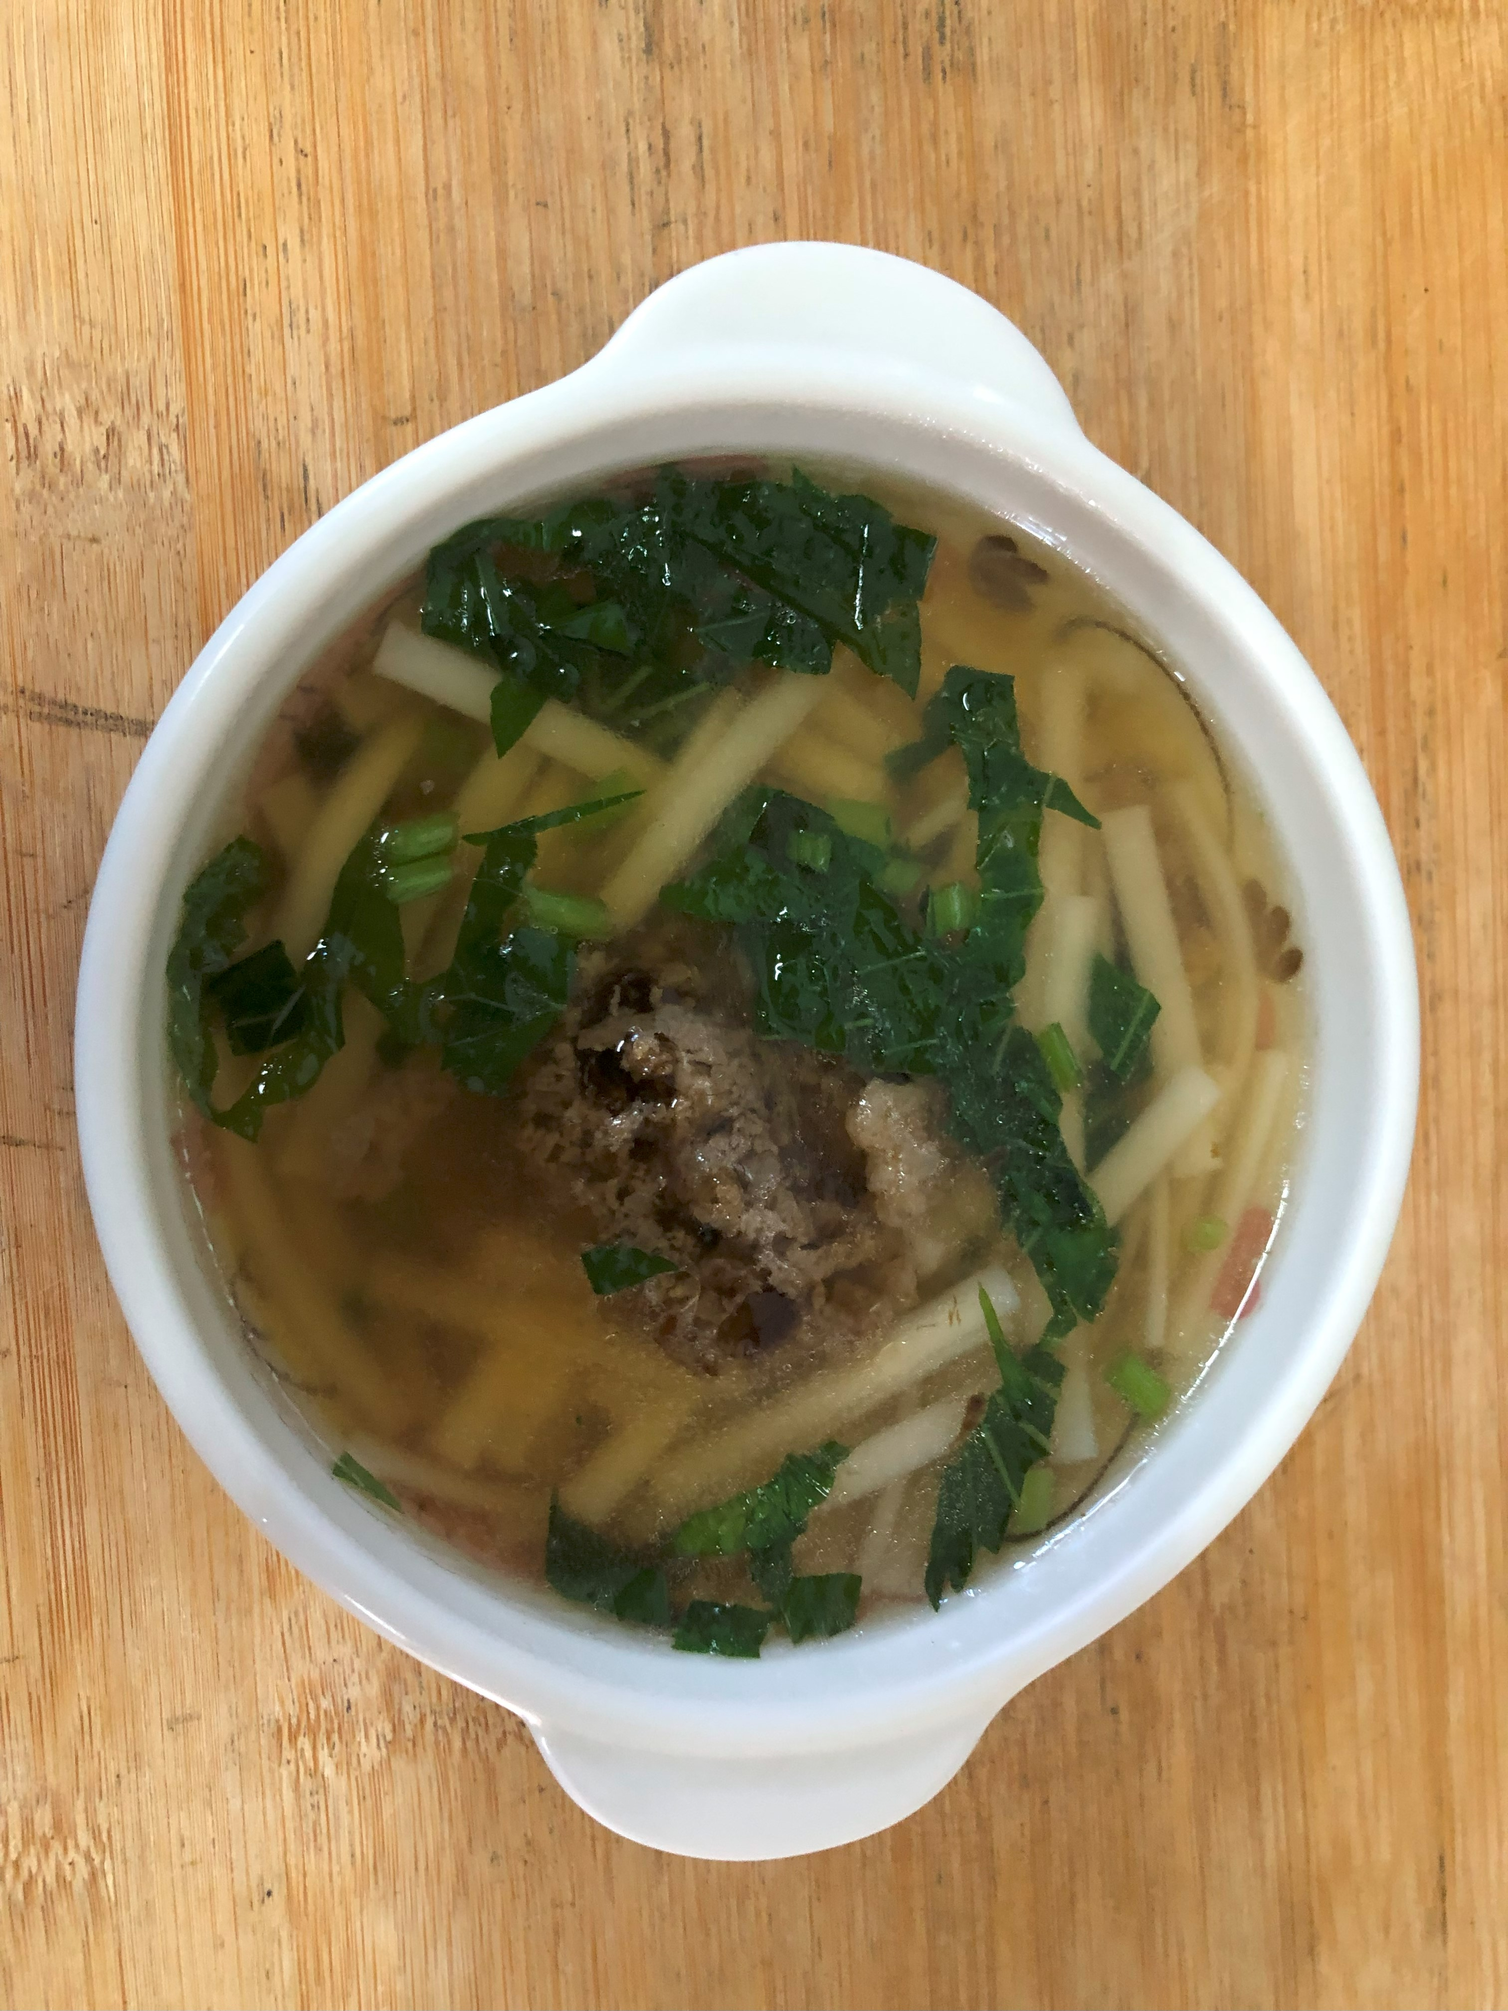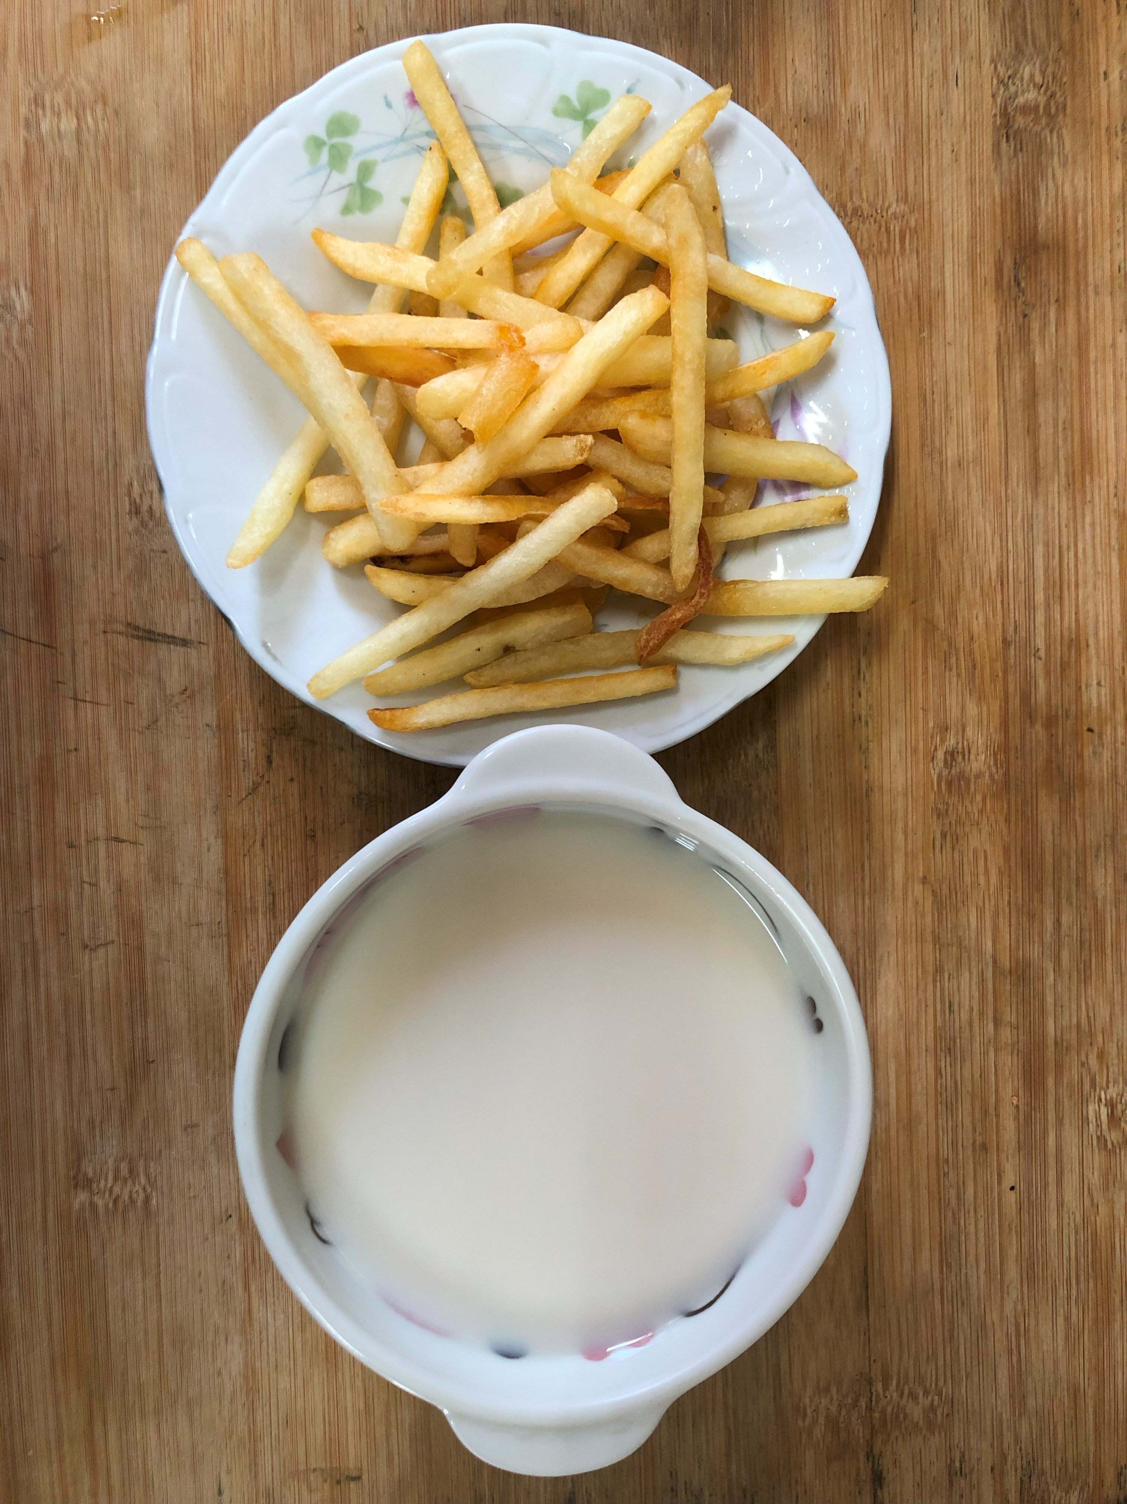
早餐(高鈣香菇蔬菜麵) 下午點心(薯條、豆奶)
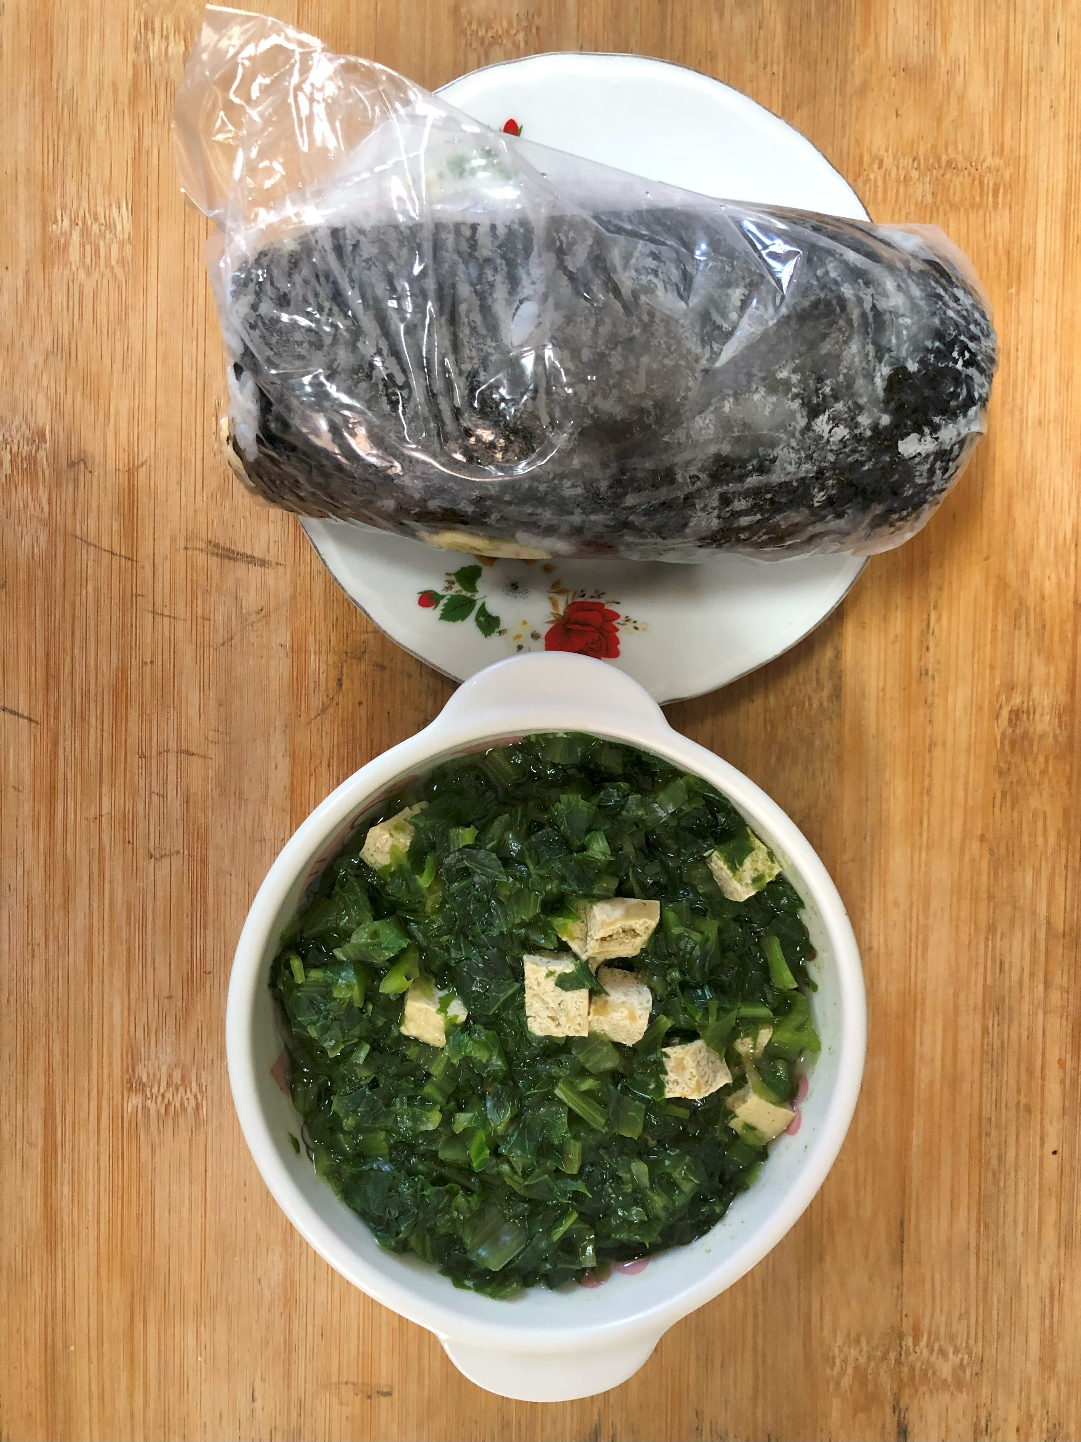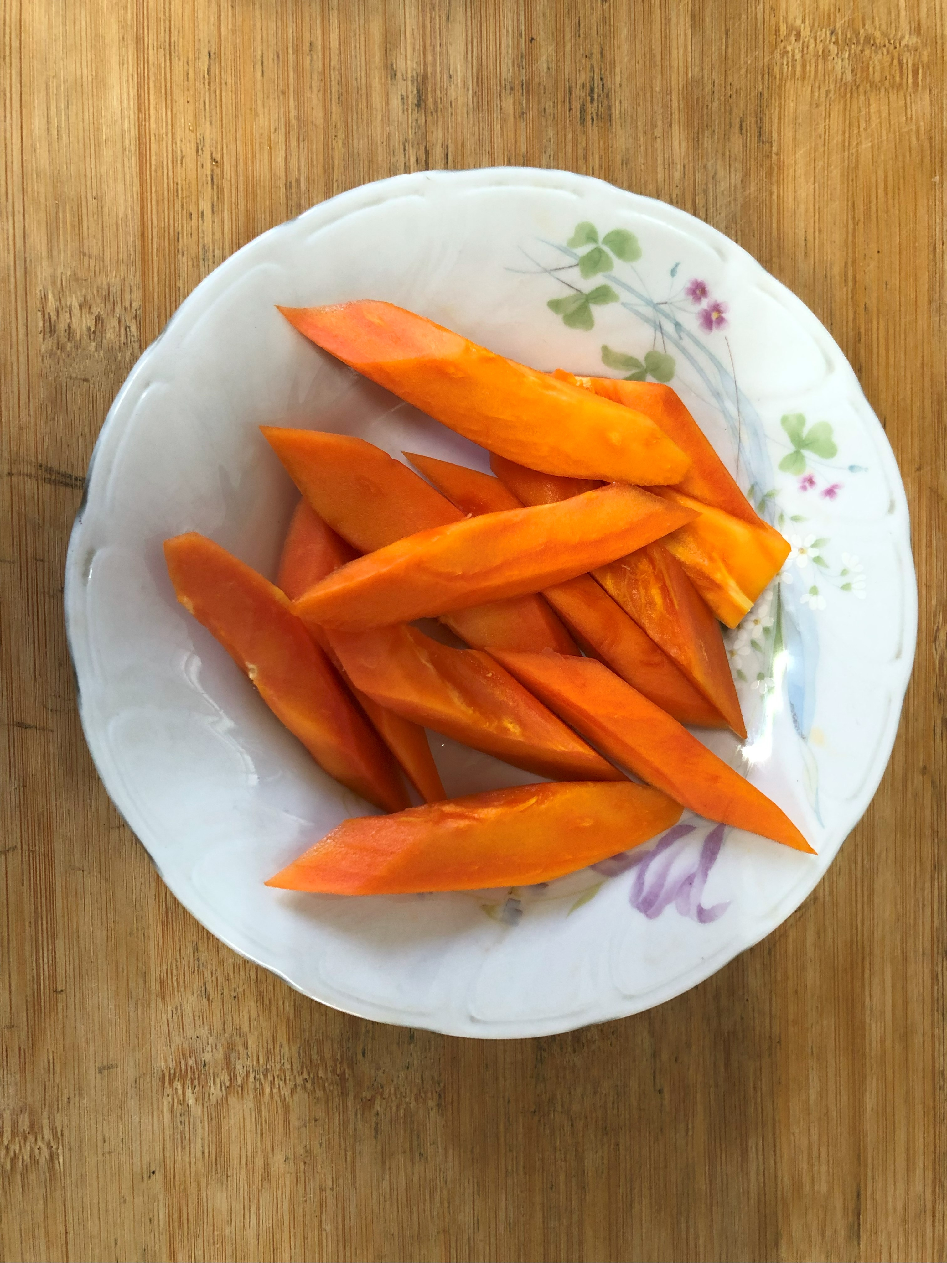
午餐(海苔飯糰、五行蔬菜湯、水果)

